Kronik: Gudstro i det 21. århundredes Danmark
Kristeligt Dagblad 25 januar 2005, side 9 / Debat

Af Hans Raun Iversen lektor i teologi
Religionerne er på march - de breder sig i de mest overraskende sammenhænge. Men er det hele nu så farligt? I hvert fald ville det være godt med en realistisk pejling af, hvad det er, der sker med religionerne her efter årtusindskiftet.
Derfor har Københavns Universitet sat sig for at anlægge et samlet blik på, hvor den religiøse udvikling er på vej hen.
[…]
Der er folk, der hæfter sig ved, at religion er en konstruktion, noget mennesker skaber efter tid og lejlighed. Man kan ud fra det syn betragte religion som en slags havebrug, hvor enhver kan plante og dyrke de gevækster, som passer til ens temperament. En lidt ældre opfattelse vil snarere betragte religionen som et sæt af evige sandheder. Har man det syn, bliver religion en slags minedrift, hvor det gælder om at få hugget de store, evige sandheder ud af de overlejringer, som har dækket dem til.
Jeg tror snarere, at vi skal tænke på religion som på en offentlig park, hvor man kan gå sine ture eller lade være. Eller tage solbad, mens børnene spiller bold. På den ene side er parken en slags historisk udviklet naturfænomen, som man ikke lige sådan kan lave om på, selv om tilsynsmanden måske har taget en fridag. På den anden side er det helt afgørende, hvordan den enkelte bruger parken - eller måske nøjes med at køre forbi og kun kaste et stjålent blik ind i den.
Al religiøs pluralisme til trods har Danmark i godt 1000 år været domineret af kristendommen, der ligesom jødedom og islam sætter én Gud, skaberen og frelseren, i centrum. Derfor kan det jo være, at gudstro stadigvæk er det centrale træ i danskernes religionspark. De foreløbige resultater peger på, at parken stadig er i brug, selv om den anvendes og måske også indrettes på nye måder i disse år. Der er nemlig stort set lige så mange danskere, der tror på Gud, som der var for 50 år siden.
Afvisende over for gudstroen som det centrale egetræ i den danske religionspark er kun ca. 20 procent. Men de 80 procent, der ikke vil slippe gudstroen, tror helt åbenbart på Gud på en anden måde end tidligere. Og derfor har de også andre billeder af Gud og gudstroens betydning. (…)
Gud hører med til vores refleksionshorisont ligesom 11. september, tsunamien og alle de andre risici, vi lever med. Og Gud hører primært med på den positive side. Men det er svært at få hold på det med Gud, ligesom det er svært at stille ret meget op med 11. september og tsunamien. Derfor må man gå et sted hen - man må finde et refleksionsrum, hvor man kan have sine tanker.
Vil man prøve at give sine tanker en retning og en struktur, må man opsøge et rum, som aftegner en både klar og sandsynlig retning i tingene. Derfor er der et stort "run" på de kirkelige handlinger, kirkens rum og allehånde lejlighedsritualer. Her er der både plads til den enkelte som person og nok rummelighed til, at man kan være med uden, at der behøver at ske noget ved det. Og netop derfor kan det være, at der alligevel sker noget, når mennesker opsøger kirkens religiøse refleksions- og sandsynlighedsrum.
Danskerne tror (næsten alle sammen) på Gud, men med forbehold. Vi lader gerne Gud komme på plakaten og til orde. Men vi har (næsten alle sammen) det forbehold, som børnene lærer allerede i første klasse, når læreren har fortalt skabelseshistorien. "Passer det virkelig", spørger børnene? "Nej, det er ikke sikkert, men sådan er der nogle, de kristne f.eks., som tror", svarer læreren.

Oplysningstidens kritiske spørgsmål er blevet forenet med en frihed til at være umiddelbar og måske naiv i omgangen med religionernes trossager. Som den gode musikstuderende godt kan nyde musikken, selv om han skal være i stand til at analysere den ned til sidste node, når han skal til eksamen, sådan kan danskerne sagtens tro på Gud på én eller anden måde, selv om vi naturligvis har lært, at det da godt kan være, at Gud slet ikke eksisterer.
Er det nu ikke noget rod? Skulle vi ikke hellere bede om klare standpunkter, så vi havde de troende for sig og de kritisk tænkende for sig i hver sin lejr? Eller kan vi ikke i det mindste forlange, at religionen skal holdes inden for hjemmets plus/minus kirkens fire vægge, så vi kan blive fri for den slags i det offentlige rum?
Sådan har man - langt hen fra begge sider - forsøgt at få danskerne og deres tilværelse delt op - siden det såkaldte moderne gennembrud midt i de kirkelige vækkelsers blomstringstid for 135 år siden. Men den opdeling siger ikke danskerne ret meget i dag. De allerfleste vil både have plads til den kritiske sans og den religiøse hengivelse.

OPGAVE: BRUG MODELLEN HER: http://olympen10.wixsite.com/religion/guide-til-tekstgennemgang

Prøv om I kan inddrage begreber og viden fra forløbet i jeres analyse.

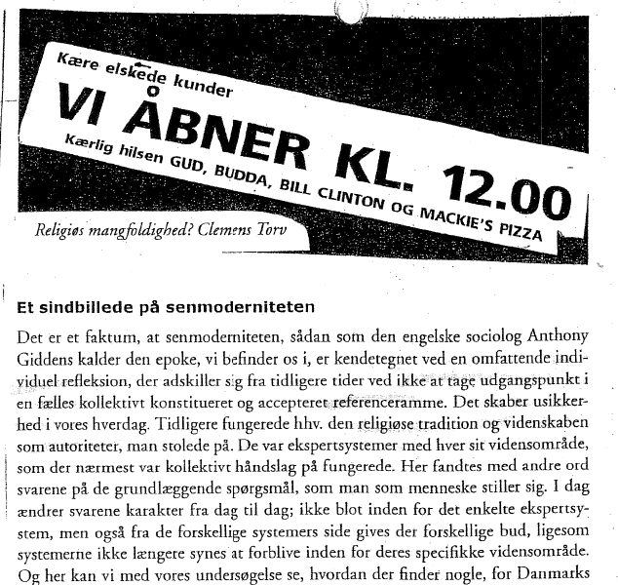

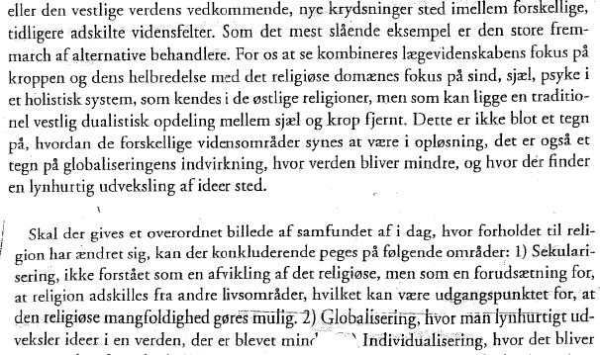

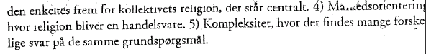

Sindbillede på senmoderniteten

Hvad skaber usikkerhed i vores hverdag?

Hvorfor var der ikke usikkerhed tidligere?

Hvad vil det sige at der sker krydsninger mellem vidensfelter?

Hvad kendetegner senmoderniteten?
